Obecní úřad ZÁKOLANY

a

FCC Regios, a.s.

pořádají mobilní svoz nebezpečných složek komunálního odpadu pro obec Zákolany
Datum: sobota 10.10.2020, od 11:30 hod do 13:00 hod.
Sběrna bude přistavena:
od 11:30 do 12:15 hod – Zákolany na parkovišti
od 12:20 do 13:00 hod – Trněný Újezd u sep. kontejnerů
Fyzické osoby mohou v tomto časovém rozmezí odevzdat ZDARMA tyto níže uvedené nebezpečné odpady:
- zářivky a výbojky
- autobaterie a monočlánky
- vyjeté oleje a použité olejové filtry, vč. obalů
- použité fritovací oleje
- barvy a laky, včetně obalů
- kyseliny, rozpouštědla, čističe a další domácí chemii
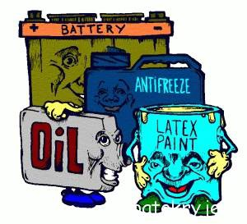
- nádobky od sprejů
- staré a nepotřebné léky
- lednice
- TV, PC

